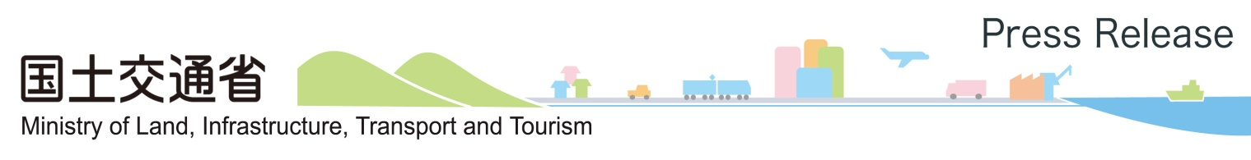

　　　　　　令和６年１１月２５日

神戸運輸監理部兵庫陸運部

**ポートアイランドから不正改造車を追い出せ!!**

**～ＳＴＯＰ！ ＴＨＥ 不正改造～**



不正改造は犯罪です!!



神戸運輸監理部兵庫陸運部では、騒音の原因となっている違法マフラー等の悪質な不正改造車の排除に向けた取り組みとして、兵庫県警察本部及び独立行政法人自動車技術総合機構と連携し、神戸市中央区のポートアイランドにおいて夜間街頭検査を実施し、１６台の車両を検査、そのうち１２台に整備命令を発令しました。

１．日　　　時：令和６年１１月２３日（土）２２：００～２４日（日）１：３０

２．場　　　所：ポートアイランド　神戸ＭＫ株式会社敷地内（神戸市中央区港島８丁目１１番２号）

３．主な不正改造：騒音規制値オーバー、回転部分突出、最低地上高等

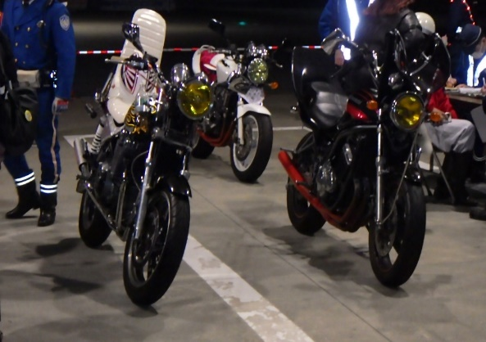　　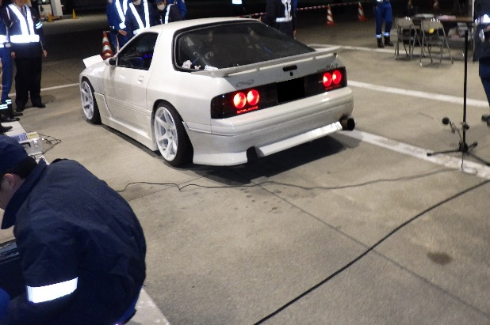

**◇問い合わせ先**

**(所属)　検査整備保安部門**

**(担当)　堀本、花澤、與儀**

**(電話)　０７８－４５３－１１０３**

**◇配布先**

**兵庫県政記者クラブ**

**＜同時配布＞**

**青灯クラブ**